# **课堂诊断|张克中：学习任务群：语文教学的依据与难题**

【摘  要】新课标颁布后，学习任务群教学目前是中学语文教学关注的热点。作为语文教学的依据，我们如何理解新课程标准中的学习任务群概念？在新课标理念下，什么样的语文教学才是符合课标理念的学习任务群教学？学习任务群教学的难点之一是情境任务设计，我们如何在语文教学中进行情境任务和学习活动设计？通过对一堂阅读教学课的观察，尝试从实践的视角对上述问题做出回答。

【关键词】学习任务群   教学目标   情境任务学习设计

新课标颁布后，学习任务群概念的出现，一时让语文课堂教学又成了业内关注的热点问题。什么是学习任务群？什么是学习任务群教学？什么样的教学才是符合国家课程标准要求的学习任务群教学？数年过去，这些问题似乎并没有在业内形成统一的认识，再加上我们传统教学思维的影响、教师专业能力的限制、考试评价转型缓慢的钳制等诸多原因，整个高中语文教学并未出现国家课程标准所期待的明显变化，国家育人方式转型中的学科教学转型仍然看不到清晰的曙光。

然而，就是在这样的困局中，仍然有一批热衷语文教学转型变革的一线探索者在做着不懈的努力，他们在课堂上不断表达着对课标的理解、对任务群教学的思考、对评价建设的关注。怀着对他们的敬意，我想从具体实践的视角谈谈对学习任务群教学的粗浅看法。手头刚好有一篇《赤壁赋》教学实录文本，赵洁老师也很热情地欢迎探讨交流，我就将自己的学习体会忠实地呈现出来，供大家批评。

《赤壁赋》教学实录

赵   洁

一、导入，了解学生眼中的苏轼

师：在同学们的眼里，苏轼是个什么样的人？请填表（PPT）。

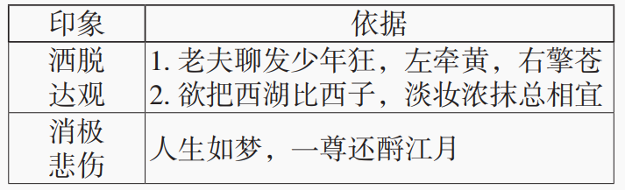

（学生填表）

师：借这张表，可以看到你们对苏轼的了解。今天，我们学习《赤壁赋》，再来看看中学语文课堂上这个无法回避的文人。

二、初读文本，整体感知

师：请大家带着下面两个问题自由朗读课文：《赤壁赋》哪一部分给你留下了深刻印象？留下了什么样的印象？

（生自由朗读）

生：我对第一段“少焉，月出于东山之上，徘徊于斗牛之间”这部分的写景印象深刻。水面宽阔，给人自由之感。

师：“纵一苇之所如，凌万顷之茫然”，辽阔，自由。

生：从“且夫天地之间，物各有主”到“而吾与子之所共适”，让我看到了一个洒脱、旷达的苏轼。

师：噢，我们看到一个洒脱、有所舍弃的苏轼。

生：“况吾与子渔樵于江渚之上，侣鱼虾而友麋鹿……”这几句让我想到，“一世之雄”的曹操，到现在也已经成为过眼云烟；曾经的战场，也已经成为我们“渔樵”的天地。这给人强烈的时过境迁之感。

生：“寄蜉蝣于天地，渺沧海之一粟”蕴含着作者内心的多重悲伤：一悲人生苦短，二悲个体渺小，三悲英雄永逝，四悲自己壮志未酬。

生：最后一节。让我感觉苏轼很是拿得起放得下。

师：放得下—— 如果用最后一节的某个字概括，你觉得哪个字合适？

生（略思索）：“喜”最好，或者“笑”。

师：都可以，“喜”能直接表达感情。

生：我对第二小节的情感转折印象很深。由“饮酒乐甚”转到箫声“呜呜然”，很悲伤。

师：好，大家的着眼点并不一样，但通过这样的交流，我们基本完成了文本初读。整篇《赤壁赋》，讲了一件什么事情？请用文章中的一句话回答。

生（齐读）：“壬戌之秋，七月既望，苏子与客泛舟游于赤壁之下。”

 师：我把这件事的过程用线条画一下，这样文章的脉络可以看得很清楚。下面我们就着这个图再来理一理。

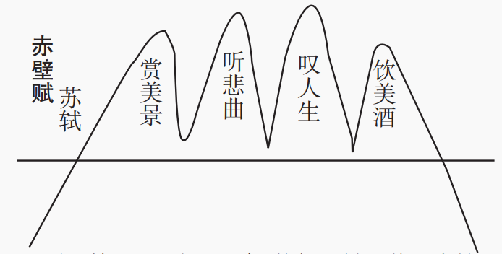

 师：第一段，除了泛舟，他们还做了什么事情？

生（齐声）：饮酒诵诗。

师：这时候的心境，如果用文章中一字概括，用哪个？

生（齐声）：“乐。”

师：紧接着，箫声起，情感也由乐转悲。再下来，刚才同学已经说了，是“客”在解释悲的内容、悲的原因。那再接下来呢？

生：苏轼开解他，给他讲道理，最后“客喜而笑”。

师：到这里，我们对照文章的脉络，将人的情绪再理一下。赏美景时，人是乐的；听悲曲时，人是悲的；叹人生，是主客问答，妙解人生苦悲；再饮美酒，人复喜。

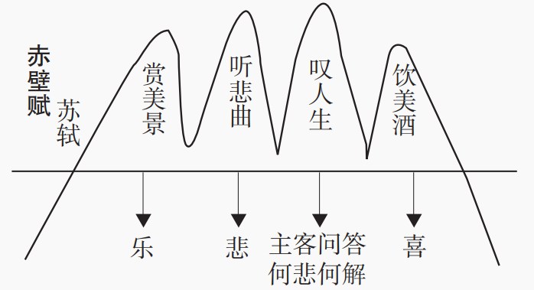

师：至此，我们大致将文章脉络、文中情感的变化理了一遍。老师的问题是，我们是不是已经透彻把握了苏轼在《赤壁赋》中的思想感情了呢？

（生小声不统一，是/不是。）

三、深度阅读，理解其“痛”

（PPT呈示海明威的冰山理论，略。）

师：苏轼的这篇《赤壁赋》，是不是也像海明威说的，只有八分之一的情感直接表现在笔端？这个需要我们再逐层仔细去推敲。

接下来我们做个情境问答：1101年，就在常州，在苏轼去世前两个月，你遇到了这位66岁的老人。关于《赤壁赋》，如果你可以向他提一个你最想问的问题，你会问他什么？

注意：各位不仅要做读者，更要做苏轼。当一个问题出来之后，我们就要化身为苏轼，来回答同学提出的问题。现在，我们再把文章读一读，想想提个什么问题。

（学生阅读，讨论。）

…………

生：我的问题是：“挟飞仙以遨游，抱明月而长终。知不可乎骤得，托遗响于悲风”，这两句话似乎表达了想和神仙一样与世长存的想法，您为什么期待活那么久呢？

师：哪位“苏轼”来解答？

生：这不是期待活得更长久，这是“我”要有所抱负而现实不得的悲慨。

生：文中您说“取之无禁，用之不竭”，您到底“取”什么，“不取”的又是什么？

生：要“取”的是江上清风与山间明月；“虽一毫而莫取”的，自然是人世间的各种俗务、功名。

生：我想问的是，“水月”之喻中，“物与我皆无尽也”，这种“无尽”是什么？

生：这种“无尽”是自然，当然你也可以认为是一个人的精神追求。

生：您一边 “渔樵于江诸之上”，一边想到英雄曹操，您写曹操的目的是想表达自己内心的悲伤吗？

生：你可以这么理解。（生笑）

生：就像《念奴娇·赤壁怀古》用风华正茂的周瑜对比自己的“早生华发”一样，苏轼这里写曹操，也是匠心独运的选择，是用曹操的气派与自己的落魄处境形成对比。

师：请以苏轼的身份回答。

生：老夫（同学笑）是从曹操身上看到了自己，“我”也曾志得意满，意气风发，就像“横槊赋诗”的曹操；而“乌台诗案”让“我”遭遇了人生的大困顿、大转折，人生由此陡转而下。赋中感慨曹操，其实悲自己也。

生：你们说得太精彩了！不过，我感觉文中“客”的思想和苏子有很大的相似性，我想问问这个“客”是否真的存在，存在的话，“客”又是谁？

师：主客问答是赋体文常用的表达方式，那么到底有没有人陪着苏轼一起泛舟呢？哪个“苏轼”来解答一下？

生：你要理解真有“客”就错了，是“我”借“客”之口在表达另一个自己。

生：“客”是苏轼头脑中的另一种思想。“客”有一些悲伤、消极的东西，但苏轼又是豁达、开朗的。这是自己与自己对话。

师：大家好像更赞同“客”是虚构的。其实，“客”是虚构的还是真实存在的，对理解文章都没有实质的影响。从大家的一问一答中，我们能够体会到苏轼借《赤壁赋》所表达的那种“痛”很深沉，我们要靠反复阅读、揣摩、想象与推理才能深味。这一点，还是要回到文章中，看看从每一段的文字中，我们是否能够发现苏轼的痛苦？

生：“纵一苇之所如，凌万顷之茫然。”小船如“一苇”般渺小，而江面却万顷，这本身就有对自身渺小的悲慨。

生：第二节“渺渺兮予怀，望美人兮天一方”，“美人”即君主。苏轼真正悲伤的原因是无法得到君主的理解。这是他的一大心病，所以后面就借曹操的例子来表达自己的遗憾。正是这一点，让苏轼更悲苦，这才有第三节的客问，才有苏轼自己“沧海一粟”的悲慨。

师：非常不错。“美人”在中国古典文学传统中，一般有三种指代：一是美好品质，二是政治理想，三是君主。这里“望美人兮天一方”，“美人”在天边，求而不得，自然会产生悲伤。洞箫之悲恰恰是因歌而起，并不是没来由的。你将第三节也纳入进来，讲苏轼的痛苦，很好。

如果去找，我们在每一段文字中都能看到苏轼的悲伤。那么，苏轼有没有被彻底治愈呢？

生：他无法彻底治愈。最后一节，“客喜而笑，洗盏更酌”，我觉得这不是开心，还是借酒消愁。

生：任何人的内心都是隐秘的，也许在杯盘狼藉的一瞬间，苏轼已经物我两忘了。

师：哦，即便苏轼“痛苦”，即便我们看到了苏轼的“痛苦”，实际上我们还是无法完全看清苏轼，无法完全了解他有多“痛苦”。但我们可以得出苏轼的痛苦是深刻或者深度的，这一点看来是能成立的（边说边板书）。

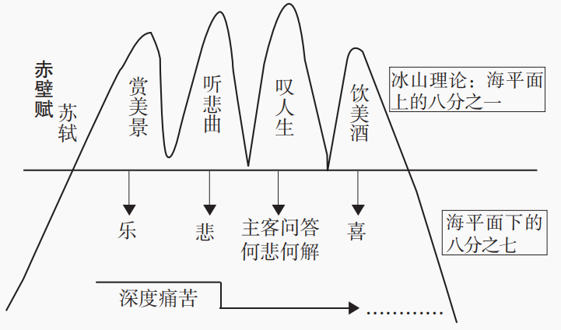

四、追问《赤壁赋》书写的意义

师：所以，苏轼值得我们不断去理解和追问。再看看苏轼自己是怎么说的（PPT）：

苏轼后来为挚友傅钦之作《书〈赤壁赋〉后》言:“轼去岁作此赋，未尝轻以示人，见者盖一二人而已。”“多难畏事，钦之爱我，必深藏之不出也。”

生：对比阅读，我能看出忧惧与不快乐对一个人的影响。苏轼也是人，概莫能外。再回头看《赤壁赋》全文，感觉苏轼的痛就更深了。

师：我们可以将此作为苏轼书写《赤壁赋》一文的意义吗？

生：当然可以。苏轼有强烈的感情、深刻的痛苦需要表达，于是我们如今就看到了千古名篇《赤壁赋》，这也是意义之所在。

师：照此去理解，苏轼的这篇赋，能带给我们什么？

生：我从苏轼身上，感受到了一种真正的大智慧—— 对人生困厄的豁达。

生：我想苏轼会让我今后在人生的一些关键阶段，有勇气面对困难和挫折。

生：也许没有这种表达，苏轼就不是我们今天看到的苏轼了，书写让苏轼在人生困顿中获得了呼吸的空间。

师：你们的阅读收获真让我感动。我们这堂课梳理了《赤壁赋》的结构与情感线索，探讨了苏轼的痛苦，明白了苏轼书写的意义，如果用一句话总结，即如林语堂所言—— 无论我们在快乐的时候还是在痛苦的时候，都可以读读苏东坡。下课！

 （江苏省常州市戚墅堰高级中学   213000）

诊断意见

通读这篇教学实录，我们会清晰地看到赵老师的这堂课共由四个部分组成，“导入”是看学生在没有学习《赤壁赋》前对苏轼的了解，“整体感知”是看学生粗读了《赤壁赋》后对文章基本内容的理解，“深度阅读”是让学生认识到苏轼在乐—悲—喜情绪转换背后的“深痛”，“追问书写意义”是探讨苏轼写作《赤壁赋》于己于人的价值。这篇实录文本教学思路清晰，教师备课时想达到的教学目标，课堂上都实现了。我们都知道《赤壁赋》在教学中的难度，通常只要学生能够看出苏轼“乐—悲—喜”情感的转换，并在难点“变与不变”“取与不取”处做他们力所能及的解释就好了。但赵老师并不满足于一般的教学考量，而是走向了苏轼“乐—悲—喜”情绪背后的精神深痛以及书写这种深痛的意义。这就不仅让课堂有了新意，还让课堂有了深度，高中语文课堂有如此的教学认知非常了不起。这是我阅读教学实录文本后的第一印象。

与看到这种了不起同样重要的，是赵老师对文本教学处理的手段符不符合课标的要求。如果从这个视角去观察这堂课，我们就要讨论两个问题：第一，这堂课的教学目标是不是依据课标“学习任务群5”（即“文学阅读与写作”）的“学习目标与内容”制定的；第二，教师的教学是不是基于学生学习设计的。

为什么要提出这两个问题来讨论？第一，语文教学今后必须要依据课标教学，但我们通常是依据经验教学。什么是依据课标教学？依据课标教学就是教师从学生的实际情况出发，依照课程标准中的相关目标要求，确定教材文本的教学目标和教学内容，进而组织教学。而课程标准中的相关目标要求，就是相关学习任务群的学习目标与内容。所以，依据课标教学就是要依据学习任务群教学，这才是学习任务群作为课程内容的真实意义。以《赤壁赋》为例，它是统编高中语文教材必修上第七单元里的文章，这个单元对应的是课标“文学阅读与写作”学习任务群，那么，这个单元的教学目标只能是“文学阅读与写作”学习任务群的目标内容，即便是教学这个单元中的单篇文章，教学目标也应如此，因而教学就应该是用《赤壁赋》的文本内容去完成该学习任务群的目标。那么，赵老师的这节《赤壁赋》教学目标是不是据此制定的呢？

在回答这个问题之前，我们先要明确与之对应的“文学阅读与写作”学习任务群的目标内容是什么：

1.精读古今中外优秀的文学作品，感受作品中的艺术形象，理解欣赏作品的语言表达，把握作品的内涵，理解作者的创作意图。结合自己的生活经验和阅读写作经历，发挥想象，加深对作品的理解，力求有自己的发现。

2.根据诗歌、散文、小说、剧本不同的艺术表现方式，从语言、构思、形象、意蕴、情感等多个角度欣赏作品，获得审美体验，认识作品的美学价值，发现作者独特的艺术创造。

3.结合所阅读的作品，了解诗歌、散文、小说、剧本写作的一般规律。捕捉创作灵感，用自己喜欢的文体模式和表达方式写作，与同学交流写作体会。尝试续写或改写文学作品。

4.养成写读书提要和笔记的习惯。根据需要，可选用杂感、随笔、评论、研究论文等方式，写出自己的阅读感受和见解，与他人分享，积累、丰富、提升文学鉴赏经验。［1］

如果照着这个目标要求去看《赤壁赋》的课堂教学内容，我们会发现这节课完成了“文学阅读与写作”学习任务群的目标1，理解欣赏了作品的语言表达，把握了作品的内涵，理解了作者的创作意图，并且有了自己的阅读发现。苏轼“乐—悲—喜”的情感内含是通过文本语言及文本内容来理解的，苏轼的“深痛”就是对作品及作者的深度理解；而师生对写作意义的探讨既是对作者创作意图的探寻，又是对阅读发现的努力。但学习任务群的目标2、3、4我们没有在这篇教学实录中看到。当然，赵老师完全可以用《赤壁赋》的第2节、第3节课去完成这些目标，也完全可以在《赤壁赋》文本教学中不涉及这些目标，而是将目标2、3、4放在本单元的其他文本教学中去完成，因为只要单元教学整体对应了学习任务群的“学习目标”就可以。现在的问题是，这节课是依据“文学阅读与写作”学习任务群目标1制定的吗？在交流中，赵老师很坦诚地表示不是，她只是努力地将自己的文本理解尽可能地让学生也理解。由此，我们可以看到，一名优秀的语文教师凭自己的教学经验也可以上出符合课标要求的好课。但我们仍然要指出这种教学的危险性，因为单凭经验无法保证你的每一堂课都符合课标的教学要求。实际的情况往往是，我们在如此出色地完成了这堂课的教学过程后，就让学生去背诵、默写了，课标中的目标2、3、4可能再也不会为我们所记起。其实，我也能看出这节课的教学目标是基于经验而不是根据学习任务群，因为整个教学过程都是老师带着学生走路而不是学生自己在做事情解决问题。这就牵出了我在本文中要说的第二个方面，即上文提到的—— 教师的教学设计是不是基于学生的学习？

我认为，《赤壁赋》这篇教学设计不是基于学生学习的设计而是基于教师讲授的设计。为什么？因为这堂课教学流程环环相扣，层层深入，是一个封闭的完全体。这样的设计最能让人看到教师的牵引，他要将自己对文本的理解借一个又一个的环节与问题交给学生。如果是基于学生学习的设计，就不会有如此严密又顺畅的逐层深入的课堂流程—— 先整体理解文本内容，再理解苏轼的深痛，再把握苏轼写作的意义；课堂教学过程一定会有停顿、迟疑和突生的问题。另外，基于学生学习的设计也一定会是情境任务式设计，学生要在一定的情境中通过做事情去完成任务。实录没有让我们看到这些，尽管赵老师也力图让情境任务教学进入课堂，比如“1101年与苏轼相遇在常州”这个设计，可惜它只是赵老师要牵着学生进入深度理解苏轼的一个由头，没有成为一个真正的学习情境。观察这堂课，我们似乎可以得到一个基本结论，即当教师的教学设计仍然是牵着学生往前走路来解决教师想解决的问题的时候，就不会是基于学生学习的教学设计了，课堂教学也必定不是实践性学习。

那么，什么才是基于学生学习的教学设计？基于学生学习的教学设计是教师在确定了学习目标后，设计出让学生在某种情境中通过做事情去完成任务的学习流程。这个学习流程一定不是封闭的，而是开放的；一定不是确定的，而是不确定的，甚至它的结论有时候也是未知的。有的老师担心课堂的这种不确定性会对学生的学习产生负面的影响，其实如果我们认真想一想，真正对学生学习产生负面影响的恰恰是我们习以为常的确定性。确定性的课堂教学给不出学生确定的能力，学生确定的能力更多是在不确定的、开放的学习中慢慢形成的。

总起来看这节教学实录，赵老师凭自己丰富的教学经验在学习目标的设定上符合课标的局部要求，但这种符合不是必然的、自觉的，只是优秀的教学经验的巧合。笔者以为，语文教师首先还是应该自觉地依据学习任务群的“学习目标与内容”确定学习目标从而实施教学；其次，教学设计应基于学生的学习，而不是基于教师的讲授。

专家处方

由于不知道赵老师会在教学计划中给《赤壁赋》安排几个课时，也不知道赵老师如何处理本单元的其他几篇文章，所以就《赤壁赋》的学习目标而言，我没有具体的建议，只是提醒在确定单元的学习目标、学习内容时要依据学习任务群的“学习目标与内容”而定，不能再以经验确定。这里主要想说的是《赤壁赋》的学习设计。

学习设计的首要问题是情境任务设计，单就《赤壁赋》来说，什么样的情境设计较为合理，要根据具体的课程资源与学生情况来确定。在实录中，赵老师根据苏轼的最后人生岁月是在常州度过这一历史史实设计了一个局部情境，让学生通过问答来深度理解文本。我想，如果将这种课程资源作为文本学习的主要情境来设计学习任务是不是更好？常州让今天《赤壁赋》的学习者（常州高中生）与《赤壁赋》的作者发生了某种意义上的时空链接，存在着据此设计学习情境任务的可能性。我试着将赵老师的情境设计稍做修改，以为可以作为学习《赤壁赋》的情境任务：

1101年6月的某一天，你与苏轼相遇在常州，此时距离这位66岁的老人去世还有两个月。如果允许你就《赤壁赋》向他提一个问题，仔细想想，你会问他什么？请你向全班同学解释为何要问他这个问题。

这个情境之所以成立，是因为《赤壁赋》的学习者刚好身处常州，“常州”“苏轼”“我”“相遇”构成了一个开放的对话空间，任务的限定性又给开放的空间划出了学习活动的边界，向全班解释清楚为什么问苏轼这个问题而不是其他问题，其实是对学习者文本阅读理解的约束，尽可能降低随便提问的几率。这是一个既有足够开放空间又有清晰边界限制的学习任务—— 向其他人解释你为什么要问苏轼这个问题。

当然，这样的情境任务学习设计会给教学带来巨大挑战，因为它是开放的和不确定的，我们不知道学生会提出什么问题，做出何样的解释。尽管我们在情境中给出了限制性的要求，但学生仍有可能提出既肤浅又无目的性的问题，或者所提问题杂乱无章，甚至全班一个有价值的问题都没有。那么，如何才能避免出现这种情况？出现了这种情况后，教师又该如何运用自己的教学智慧解决呢？

要避免这种学习场景的发生，教师要在学习活动设计里做足功课。比如思考清楚如何向学生提供有价值的学习支架，如何指导学生去获得能够给他带来帮助的学习资源，如何根据对学生的了解有目的地让他们组成《赤壁赋》学习研讨小组，如何对学生所提问题进行事先可能的预判，课堂上如何恰当地将学生所提问题进行快速分类处理，等等。所有类似问题，教师都应该在学习活动设计里有备案，然后再展开具体活动的设计。

就《赤壁赋》的这个情境学习设计而言，学生解释自己为何提出这个问题比问题本身更重要。根据我们的教学观察，当一个学习者成为某种情境中的独立一方时，他会有一种学习被尊重的情感体验。这种情况下，学生会尽自己的所能提出一个他自己认为很漂亮的问题。当全班所有的问题被展示出来并由提出者做出自己的陈述后，每一个参与学习的人都会有一个自觉的问题质量判断。由于情境设计本身的开放性，使得《赤壁赋》的学习流程有了不确定性，教师在活动设计里要留出足够的学习空间。同理，学习任务群其他的学习目标，我们也可以通过另外的情境任务设计去实现。如果我们的课堂教学能达到这个效果，课标期待的课堂教学就会出现。

参考文献：

［1］中华人民共和国教育部.普通高中语文课程标准（2017年版2020年修订）［M］.北京：人民教育出版社，2020：17-18.

（江苏省中小学教学研究室　210013）